ДОГОВОР № ___________

г.п. Важины «_____»_____________ 2026 г.

ИКЗ 263471101194547110100100010000000000
Муниципальное бюджетное учреждение культуры «Важинское клубное объединение» (МБУК «Важинское КО», именуемое в дальнейшем «Заказчик», в лице директора Киося Надежды Игоревны, действующего на основании Устава, с одной стороны и________________, именуемое в дальнейшем «Поставщик», в лице ___________________________, действующего на основании ____________, с другой стороны, совместно именуемые «Стороны», в соответствии с п. 4 ч. 1. ст. 93 Федерального закона от 05.04.2013 года № 44-ФЗ «О контрактной системе в сфере закупок товаров, работ, услуг для обеспечения государственных и муниципальных нужд» заключили настоящий Договор (далее - Договор) по результатам определения Поставщика в электронном магазине Ленинградской области (№ закупки____________) о нижеследующем:
1. Предмет Договора
1.1. Поставщик принимает на себя обязательства по поставке инструментов, садового инвентаря и хозяйственных товаров для организации работы отряда ГМТО (далее – Товар) в соответствии со Спецификацией (Приложение №1), а Заказчик обязуется принять и оплатить поставленный Товар.
1.2. Поставляемый товар по качеству, комплектности, упаковке и маркировке должен соответствовать установленным стандартам и подтверждаться сертификатами соответствия Госстандарта Российской Федерации (при наличии).
2. Срок и место поставки товара
2.1. Поставщик обеспечивает поставку товара Заказчику в соответствии со Спецификацией (Приложение № 1), являющихся неотъемлемой частью настоящего Договора.
2.2. Срок поставки товара: до 30 апреля 2026 года.
2.3. Место поставки: Ленинградская область, Подпорожский район, г.п. Важины, ул. Школьная, д. 2в.
3. Права и обязанности Сторон
3.1. Заказчик обязан:
3.1.1. Информировать Поставщика об изменении своего адреса и реквизитов.
3.1.2. Отказаться от принятия Товара ненадлежащего качества, уведомив об этом Поставщика.
3.1.3. Обеспечить подготовку помещения для приемки поставляемого Товара.
3.1.4. Обеспечить Поставщику оплату поставленного Товара в срок и в порядке, предусмотренном настоящим Договором.
3.2. Заказчик имеет право:
3.2.1. Требовать надлежащего выполнения обязательств по настоящему Договору в соответствии пунктом 1.2.
3.2.2. Предъявлять Поставщику претензии по качеству Товара связанные с недостатками поставленного Товара по техническим характеристикам, количеству и комплектности в течение 30 (тридцати) дней со дня приемки Товара, по качеству - в течение гарантийного срока, установленного в п.7.1 настоящего Договора.
3.2.3. Потребовать от Поставщика документ, подтверждающий страну происхождения товара.
3.2.4. Заказчик вправе, в соответствии действующим законодательством, принять решение об одностороннем отказе от исполнения Договора и провести экспертизу поставленного товара с привлечением экспертов, экспертных организаций до принятия решения об одностороннем отказе от исполнения Договора. Если заказчиком проведена экспертиза товара с привлечением экспертов, экспертных организаций, решение об одностороннем отказе от исполнения Договора может быть принято заказчиком только по результатам экспертизы поставленного товара, если в заключении эксперта, экспертной организации будут подтверждены нарушения условий Договора, послужившие основанием для одностороннего отказа заказчика от исполнения Договора.
3.3. Поставщик обязан:
3.3.1. Произвести согласование с Заказчиком по поставке товара.
3.3.2. Поставить Товар, в соответствии с пунктом 1.2 настоящего Договора.
3.3.3. Осуществить доставку, разгрузку Товара своими силами и за свой счет в срок, указанный в п. 2. настоящего Договора.
3.3.4. Гарантировать соответствие качества поставляемого Товара и предоставить сертификаты качества и паспорта (сертификаты) соответствия гигиеническим и санитарным нормам (при наличии).
3.3.5. Поставить Товар в упаковке, которая бы обеспечивала его сохранность, товарный вид, предохраняла от всякого рода повреждений при перевозке различными видами транспорта.
3.3.6. Допоставить или заменить Товар ввиду его ненадлежащего качества, в течение 15 рабочих дней с момента уведомления его об этом со стороны Заказчика.
3.3.7. Поставить Товар согласно пункту 1.2. настоящего Договора не позднее срока поставки, указанного в п. 2.1. настоящего Договора.
3.3.8. Передать Заказчику надлежаще оформленные документы:
- товарные накладные или УПД;
- действующие сертификаты качества Товара, паспорта (сертификаты) соответствия гигиеническим и санитарным нормам, сертификат соответствия Госстандарта РФ и иные документы в соответствии с требованиями действующего законодательства (при наличии).
3.4. Права Поставщика:
3.4.1. Поставщик имеет право требовать оплаты поставленного Товара согласно п. 4.1 и 4.3 настоящего Договора.
3.4.2. Поставщик вправе осуществить досрочную отгрузку подлежащего поставке Товара только по согласованию с Заказчиком.
4. Цена и порядок расчетов
4.1. Цена Договора в соответствии со спецификацией (Приложение № 1) к Договору составляет
_____________ (______________________) рублей __________копеек, (включая НДС (…%)________ руб. или НДС не облагается). Цена договора является твердой и определяется на весь срок исполнения договора.
Источник финансирования: средства бюджетного учреждения.
4.2. Цена Договора формируется с учетом расходов на перевозку, разгрузку, страхование, уплату таможенных пошлин, налогов и других обязательных платежей. В цену Договора также входят расходы на работы по поставке Товара и дополнительные расходы по устранению недостатков, выявленных в процессе сдачи-приемки.
4.3. Оплата осуществляется по безналичному расчету путем перечисления Заказчиком денежных средств на расчетный счет Поставщика. Оплата в размере, указанном в пункте 4.1 Договора, перечисляется Заказчиком после поставки товара, в течение 7 (семи) рабочих дней со дня подписания Заказчиком товарной накладной (или УПД) на основании выставленного Поставщиком счета.
4.4. Налоги и сборы, взимаемые с Поставщика в связи с исполнением настоящего Договора, включены в цену и оплачиваются Поставщиком.
5. Порядок сдачи-приемки
5.1. Днем передачи Заказчику Товара является день подписания товарных накладных, которые оформляются в двух экземплярах, имеющих равную юридическую силу.
5.2. При приеме Товара Заказчик и Поставщик обязаны:
5.2.1. Заказчик создать условия для правильной и своевременной приемки Товара.
5.2.2. Заказчик проверить соответствие наименования Товара, маркировки на нем и его количества данным, указанным в накладной.
5.2.3. Заказчик осмотреть при приемке поставляемый товар и заявить о его недостатках Поставщику в течение 14 дней в письменном виде.
5.2.4. Заказчик проверить Товар на предмет соответствия комплектности и заявить о его несоответствии Поставщику в течение 14 дней в письменном виде. Если скрытые недостатки Товара могут быть обнаружены только в процессе эксплуатации, акт о скрытых недостатках должен быть составлен в пределах установленного гарантийного срока. Скрытыми считаются недостатки, которые не могли быть обнаружены при обычной проверке, и выявлены лишь в процессе использования Товара.
5.2.5. Поставщик обязан передать Заказчику следующие документы на поставленный товар: паспорт, сертификат соответствия и другие документы (при наличии).
5.2.6. В случае отсутствия сопроводительных документов (технический паспорт, сертификат соответствия и т.д.)(при наличии) Заказчик обязан принять Товар с составлением Акта о фактическом качестве и комплектности Товара с указанием отсутствия конкретных документов.
5.2.7. Поставщик обязан предоставить Заказчику все недостающие документы в течение 5-ти рабочих дней с момента получения Акта о фактическом качестве и комплектности Товара.
5.2.8. В случае, если Поставщик не предоставил Заказчику в указанный в п. 5.2.7 срок, недостающие документы, Товар не подлежит оплате и возвращается Поставщику за счет Поставщика.
5.2.9. В случае возникновения разногласий между Заказчиком и Поставщиком о характере выявленных недостатков по качеству, направить Товар на экспертизу по качеству.
5.3. Приемка Товара должна проводиться уполномоченными Заказчиком лицами. Уполномоченное лицо несет ответственность за соблюдение правил приема Товара.
6. Ответственность Сторон
6.1. Стороны несут ответственность по настоящему Договору в соответствии с действующим законодательством Российской Федерации.
6.2. В случае нарушения Поставщиком сроков поставки Товара, сроков замены некачественного Товара, недопоставку Товара Поставщик выплачивает Заказчику пени в размере 0,1% от суммы Договора за каждый день просрочки исполнения обязательств, начиная со дня, следующего после дня истечения установленного Договором срока исполнения обязательства, за каждый случай нарушения в отдельности до фактического исполнения обязательства.
6.3. За иное неисполнение или ненадлежащее исполнение своих обязательств по настоящему Договору поставщик выплачивает Заказчику неустойку в размере 0,1% от цены Договора.
6.4. В случае поставки товара ненадлежащего качества поставщик обязан уплатить Заказчику пени в размере 0,1% от стоимости ненадлежащего качества.
6.5. Уплата пени (неустойки) за просрочку или иное ненадлежащее исполнение обязательств по Договору, не освобождает Поставщика от исполнения этих обязательств по Договору.
6.6. Уплата штрафных санкций за нарушение обязательств по Договору производится Поставщиком на основании претензии Заказчика путем перечислением денежных средств на расчетный счет Заказчика.
6.7. Размер неустойки не подлежит изменению.
6.8. В случае неисполнения, либо ненадлежащего исполнения Поставщиком обязательств по Договору Заказчик производит оплату по Договору в размере за вычетом суммы неустойки (штрафа, пени), подлежащей уплате Поставщиком в соответствии с условиями ответственности по Договору.
6.9. В случае просрочки исполнения Заказчиком обязательства по оплате товара, предусмотренного Договором, другая сторона вправе потребовать уплату неустойки. Неустойка начисляется за каждый день просрочки исполнения обязательства, предусмотренного Договором, начиная со дня, следующего после дня истечения установленного Договором срока исполнения обязательства. Размер такой неустойки устанавливается в размере 0,1% от стоимости не оплаченного товара. Заказчик освобождается от уплаты неустойки, если докажет, что просрочка исполнения указанного обязательства произошла вследствие непреодолимой силы или по вине другой стороны.
7. Требования к товару и гарантии качества
7.1. Поставляемый товар должен быть новым, не бывшим в употреблении (не восстановленный, не собранный из восстановленных компонентов, свободный от прав третьих лиц, не являющийся предметом залога, ареста или иного обременения).
7.2. Поставщик гарантирует соответствие качества поставляемого товара требованиям нормативных и нормативно-технических документов, в том числе государственных стандартов, устанавливающих требования к данному виду товара. Поставщик гарантирует, что товар соответствует своему целевому назначению, характеристикам, указанным в Спецификации поставляемого товара.
7.3.Поставщик несет ответственность за недостатки (дефекты), обнаруженные в пределах гарантийного срока, установленного производителем, со дня подписания акта о приемке Товара (в документах на товар, предусматривающих гарантийный срок).
7.4. Гарантийный срок на поставленный Товар исчисляется с момента подписания товарной накладной на Товар с паспортом изготовителя. Заказчик вправе предъявить требования, связанные с недостатками товара, при обнаружении недостатков в течение гарантийного срока.
7.5. Если в течение гарантийного срока выявится, что качество поставленных Товаров не соответствует продукции производственно-технического назначения и товаров народного потребления по качеству №П-7 от 25.04.1966 и по количеству в соответствии с Инструкцией о порядке приемки продукции производственно-технического назначения и товаров народного потребления по количеству №П-6 от 15.06.1965 Заказчик должен письменно заявить о них Поставщику с указанием разумных сроков их устранения и потребовать от Поставщика безвозмездного устранения недостатков.
7.6. Поставщик обязан приступить к устранению недостатков в течение 14 дней с момента получения уведомления от Заказчика.
8. Порядок разрешения споров
8.1. Все споры, возникающие в процессе исполнения настоящего Договора, передаются на рассмотрение в Арбитражный суд Санкт-Петербурга и Ленинградской области.
9. Обстоятельства непреодолимой силы
9.1. Стороны освобождаются от ответственности за полное или частичное неисполнение обязательств по настоящему Договору, если это неисполнение явилось следствием обстоятельств непреодолимой силы, возникших после его заключения, в результате событий чрезвычайного характера, наступление которых Сторона, не исполнившая обязательства полностью или частично, не могла ни предвидеть, ни предотвратить разумными методами.
9.2. При наступлении указанных в пункте 9.1. обстоятельств, Сторона по настоящему Договору, для которой создалась невозможность исполнения ее обязательств, должна известить о них в письменном виде другую Сторону с приложениями соответствующих доказательств и документов в 3-дневный срок со дня наступления этих обстоятельств.
10. Срок действия Договора и порядок его расторжения
10.1. Настоящий Договор вступает в силу с момента подписания его обеими Сторонами и действует до «31» декабря 2026 года. Окончания срока действия Договора не освобождает Стороны от исполнения обязательств, возникших в результате его исполнения. В части гарантийных обязательств – до окончания гарантийного срока на Товар.
10.2. Расторжение Договора возможно по соглашению сторон, по решению суда или в связи с односторонним отказом стороны Договора от исполнения Договора в соответствии с гражданским законодательством.
10.3. Заказчик вправе в одностороннем порядке отказаться от исполнения Договора с предварительным уведомлением Подрядчика и потребовать возмещения причиненных убытков в случае: если Поставщик не поставил товар в течение 10 рабочих дней после срока, указанного в п.2.1. Договора, если Поставщик отказался от замены товара ненадлежащего качества в срок указанный в п.3.3.6 Договора, если Поставщиком поставлен товар ненадлежащего качества в соответствии с заключением эксперта или экспертной организации.
10.4. Заказчик в течение одного рабочего дня размещает решение об отказе от исполнения Договора на официальном сайте и направляет такое решение Поставщику. Решение об одностороннем отказе вступает в силу и Договор считается расторгнутым через 10 дней с даты надлежащего уведомления Заказчиком Поставщика об одностороннем отказе от исполнения Договора (получения уведомления Поставщиком).
10.5. Заказчик обязан отменить не вступившее в силу решение об одностороннем отказе от исполнения Договора, если в течение десятидневного срока с даты надлежащего уведомления Поставщика о принятом решении об одностороннем отказе от исполнения Договора устранено нарушение условий Договора, послужившее основанием для принятия указанного решения, а также Заказчику компенсированы затраты на проведение экспертизы. Данное правило не применяется в случае повторного нарушения Поставщиком условий Договора, которые в соответствии с гражданским законодательством являются основанием для одностороннего отказа Заказчика от исполнения Договора.
10.6. По соглашению сторон Договор расторгается с момента подписания соглашения о расторжении Договора Сторонами. Уведомление с соглашением о расторжении Договора может быть направлено почтой или иной связью, позволяющей достоверно установить, что документ исходил от Стороны по Договору.
10.7. В случае одностороннего отказа от исполнения Договора, либо расторжения Договора, стоимость поставленного Товара на момент его расторжения, подлежит оплате, если его качество удовлетворяет требованиям Заказчика, и он принят по товарным накладным.
11. Антикоррупционная оговорка
11.1. При исполнении своих обязательств по Договору Стороны, их аффилированные лица, работники или посредники не выплачивают, не предлагают выплатить и не разрешают выплату каких-либо денежных средств, иных ценностей, безвозмездное выполнение в их адрес (адрес их близких) работ (услуг), прямо или косвенно, любым лицам, для оказания влияния на действия или решения Сторон, их аффилированных лиц, работников или посредников с целью получить какие-либо неправомерные преимущества или с иной неправомерной целью.
11.2. При исполнении своих обязательств по Договору Стороны, их аффилированные лица, работники или посредники не осуществляют действия, наказуемые в соответствии с главой 30 Уголовного кодекса Российской Федерации, а также действия, нарушающие требования международных актов о противодействии легализации (отмыванию) доходов, полученных преступным путем.
11.3. В случае появления у Стороны информации, что произошло или может произойти нарушение каких-либо положений настоящего раздела, соответствующая Сторона обязуется незамедлительно уведомить другую Сторону в письменной форме, по возможности также иными способами связи для ускорения принятия соответствующих мер. В письменном уведомлении Сторона обязана сослаться на факты или предоставить материалы, подтверждающие или дающие основание предполагать, что произошло или может произойти нарушение каких-либо положений настоящего раздела контрагентом, его аффилированными лицами, работниками или посредниками.
11.4. О результатах рассмотрения уведомления Сторона должна сообщить Стороне, направившей уведомление, не позднее 10 рабочих дней в письменной форме.
12. Прочие условия
12.1. Споры, возникающие при исполнении настоящего Договора, урегулируются путем переговоров. При недостижении Сторонами согласия спор может быть передан на рассмотрение Арбитражного суда Санкт-Петербурга и Ленинградской области.
12.2. Любые изменения и дополнения к настоящему Договору действительны, если они совершены в письменной форме и подписаны обеими Сторонами.
12.3. Стороны обязаны в течение 3 рабочих дней сообщать друг другу об изменении своего места нахождения, почтового адреса, номеров телефонов, факсов и банковских реквизитов.
12.4. Все, что не урегулировано настоящим Договором, регулируется действующим гражданским законодательством РФ.
12.5. К настоящему Договору прилагается и является его неотъемлемой частью:
- Приложение №1. Спецификация.
13. Юридические адреса и реквизиты сторон

«Заказчик»  Муниципальное бюджетное учреждение культуры «Важинское клубное объединение»  (МБУК «Важинское КО»)  Адрес: 187742, Ленинградская область, Подпорожский район, г.п. Важины, ул. Школьная, д. 2в  ИНН 4711011945  КПП 471101001  ОГРН 1114711003395  ОКТМО 41636154051  л/с 21001920002  р/счет 03234643416361544500  Банк: ОКЦ №1 Северо-Западного ГУ Банка России//УФК по Ленинградской области  г. Санкт-Петербург  кор/счет 40102810745370000098  БИК 044030098  Тел: (81365) 41-353  e-mail: vazhgdk@yandex.ru  Директор ____________/Киося Н.И./  М.П. | «Поставщик»  __________________ /______________/  М.П.

Приложение № 1
к Договору № 24
от «___» апреля 2026 г.

СПЕЦИФИКАЦИЯ
на поставку инструментов, садового инвентаря и хозяйственных товаров для организации работы отряда ГМТО

- Заказчик: Муниципальное бюджетное учреждение культуры «Важинское клубное объединение»
- Срок поставки товара: до 30 апреля 2026 года.
- Место поставки: Ленинградская область, Подпорожский район, г.п. Важины, ул. Школьная, д. 2в.

1 | Набор инструментов | 1. ТРЕЩЕТКИ с 72 зубьями  - 1/2" трещотка (1 шт.)  - 1/4" трещотка (1 шт.)  2. КЛЮЧИ  - Ключи комбинированные (15 шт.): 8, 9, 10, 11, 12, 13, 14, 15, 16, 17, 18, 19, 21, 22, 24 мм  - Ключи с трещеткой (5 шт.): 10, 11, 12, 13, 14 мм  3. РУЧНОЙ ИНСТРУМЕНТ  - Пассатижи (1 шт.)  - Кусачки (1 шт.)  - Бокорезки (1 шт.)  - Переставной ключ (1 шт.)  - Отвертки:  - PH8×150  - PH6×100  - PH6×38  - SL6×100  - SL6×38  4. ВОРОТКИ И АКСЕССУАРЫ  - Вороток шарнирный 1/2" (1 шт.)  - Вороток шарнирный 1/4" (1 шт.)  - Рукойтка (1 шт.)  - Карданы шарнирные: 1/4", 1/2" (2 шт.)  - Адаптер (1 шт.)  - Шестигранные ключи (1 шт.)  5. ТЕЛЕСКОПИЧЕСКИЕ ИНСТРУМЕНТЫ  - Зеркало телескопическое (130–640 мм, 1 шт.)  - Магнит телескопический (130–640 мм, 1 шт.)  - Фонарь телескопический (1 шт.)  6. УДЛИНИТЕЛИ  - 1/2": 250 мм , 125 мм  - 1/4": 50 мм, 100 мм, 150 мм, 125 мм (гибкий)  7. ГОЛОВКИ  Короткие  - 1/4" (13 шт.): 4, 4.5, 5, 5.5, 6, 7, 8, 9, 10, 11, 12, 13, 14 мм  - 1/2" (17 шт.): 10, 11, 12, 13, 14, 15, 16, 17, 18, 19, 20, 21, 22, 24, 27, 30, 32 мм  Глубокие  - 1/4" (11 шт.): 4, 5, 6, 7, 8, 9, 10, 11, 12, 13, 14 мм  - 1/2" (17 шт.): 10, 11, 12, 13, 14, 15, 16, 17, 18, 19, 20, 21, 22, 24, 27, 30, 32 мм  Свечные  - 1/2" (2 шт.): 16, 21 мм  - 3/8" (1 шт.): 16 мм  Е-профиль  - 1/4" (5 шт.): E4, E5, E6, E7, E8 мм  - 1/2" (9 шт.): E10, E11, E12, E14, E16, E18, E20, E22, E24 мм  8. ШЕСТИГРАНИКИ С ИМБУСОМ  - Torx (9 шт.): 10, 15, 20, 25, 27, 30, 40, 45, 50 мм  - С шаром (9 шт.): 1.5, 2, 2.5, 3, 4, 5, 6, 8, 10 мм | 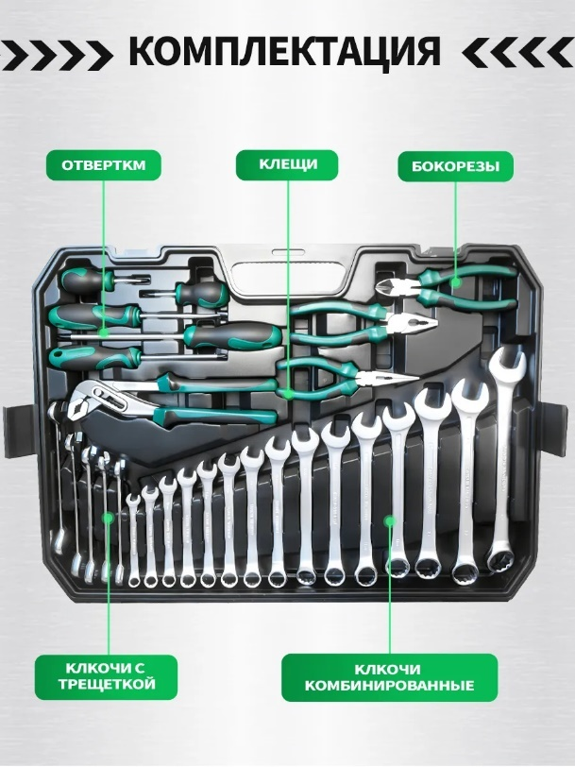 | 1 шт. | 8 000,00
2 | Сучкорез телескопический садовый ручной контактный | Сучкорез контактный D45 мм с храповым механизмом и телескопическими рукоятками 675 мм-1000 мм предназначен для реза сухой и свежей твёрдой древесины. с толстыми ветками. | 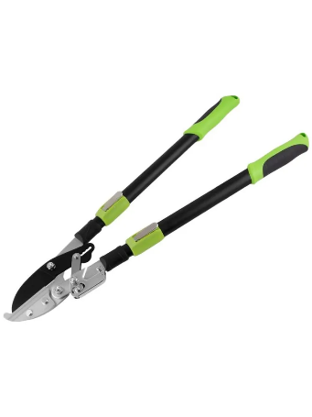 | 1 шт. | 3 000,00
3 | Вилы сенно-навозные 4-х рогие рельсовая сталь удлиненные, сенные, усиленные | Толщина прутка зубов - 10мм.  Длина зубьев - 35см.  Ширина - 24см.  Диаметр тулейки - 38мм, под 38-40 черенок. | 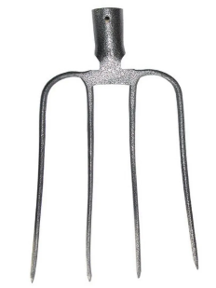 | 5 шт. х 600 | 3 000,00
4 | Грабли сенные, веерные, пластик | Вид грабель - веерные  Количество зубцов, шт. - 23  Ширина рабочей части, см - 55  Материал рабочей части - пластик | 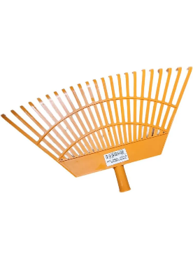 | 10 шт. х 275 | 2 750,00
5 | Грабли садовые стальные | Вид грабель - витые  Количество зубцов, шт. - 16  Ширина рабочей части, см - 42  Материал рабочей части - сталь | 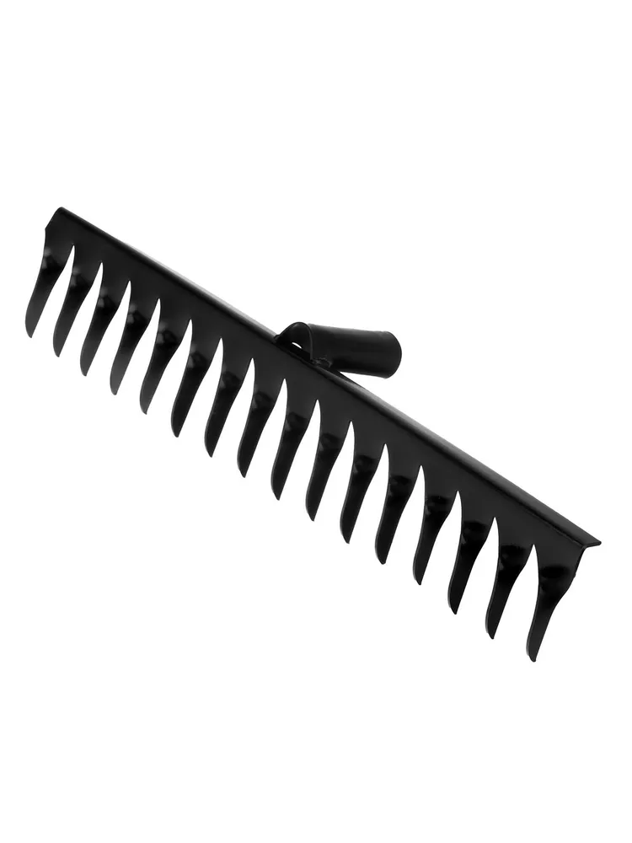 | 5 шт. х 400 | 2 000,00
6 | Пистолет для полива | Диаметр штуцера - 16 мм  Установка - на шланг/источник  Коннектор - нет  Тип соединителя - Standart  Фиксатор - нет  Количество режимов распыления - 2  Материал рукояти - резина  Материал корпуса - ABS-пластик  Вес нетто - 0.151 кг  Габариты без упаковки - 190х160х40 мм | 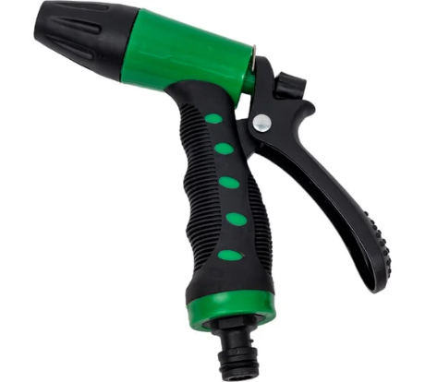 | 2 шт. х 300 | 600,00
7 | Быстросъёмный соединитель для шланга GC-34 3/4 | Диаметр шланга - 3/4 дюйм  Материал - пластмасса  Наличие автостопа - нет  Тип соединителя - Standart  Регулятор потока - нет  Гибкий коннектор - нет | 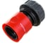 | 10 шт. х 150 | 1 500,00
8 | Захват для мусора алюминиевый, 87×8.5 см, TPR держатели | Размер (Д × Ш × В, см) - 87 х 8,5 х 3,5  Вес брутто - 262 г | 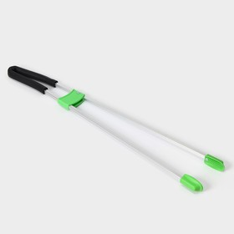 | 5 шт. х 300 | 1 500,00
9 | Захват для мусора Доляна, магнитный, 76×12 см | Размер (Д × Ш × В, см) - 76 х 12 х 3,5  Вес брутто - 156 г | 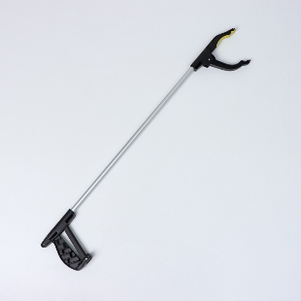 | 4 шт. х 500 | 2 000,00
10 | Ведро строительное | Материал - пластик  Объем - 12 л | 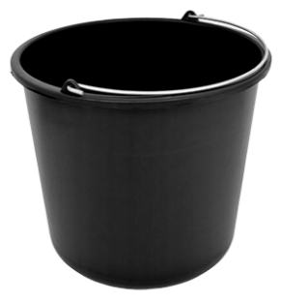 | 2 шт. х 150 | 300,00
11 | Ведро пластиковое | Материал - пластик  Объем – 10 л |  | 5 шт. х 200 | 1 000,00

Цена, предусмотренная настоящим Договором, составляет: 25 650 (Двадцать пять тысяч шестьсот пятьдесят) рублей 00 копеек, в т.ч. НДС 5 % 1 221,44 рублей.
От Заказчика:  Директор ____________/ Киося Н.И./  М.П. |  | От Поставщика:  Индивидуальный предприниматель______________ /Ткаченко А.Ю./  М.П.

